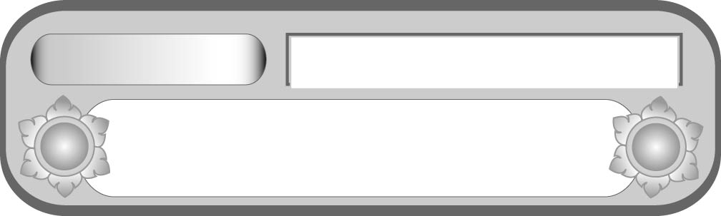
หน่วยการเรียนรู้ที่ ๑๐
อ่านได้คล่อง...ต้องรู้วิธี
เรื่องที่ ๖ มารยาทในการอ่าน

แผนการจัดการเรียนรู้ เรื่อง มารยาทในการอ่าน


ชั้นประถมศึกษาปีที่ ๕ เวลา ๑ ชั่วโมง

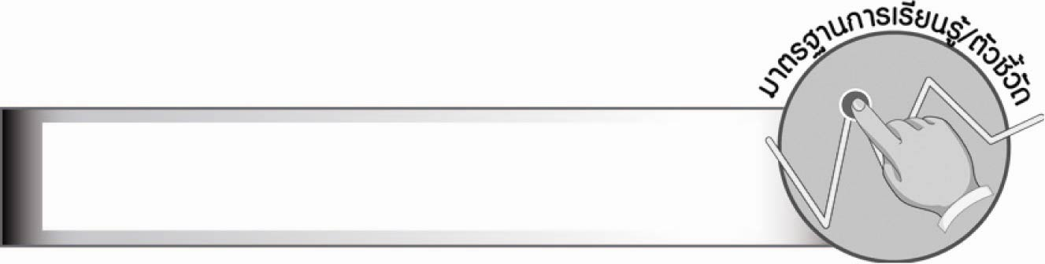
มาตรฐานการเรียนรู้/ตัวชี้วัด

มาตรฐานการเรียนรู้
มาตรฐาน ท ๑.๑ ใช้กระบวนการอ่านสร้างความรู้และความคิดเพื่อนำไปใช้ตัดสินใจ
แก้ปัญหาในการดำเนินชีวิต และมีนิสัยรักการอ่าน
ตัวชี้วัด
ท ๑.๑ ป. ๕/๘ มีมารยาทในการอ่าน

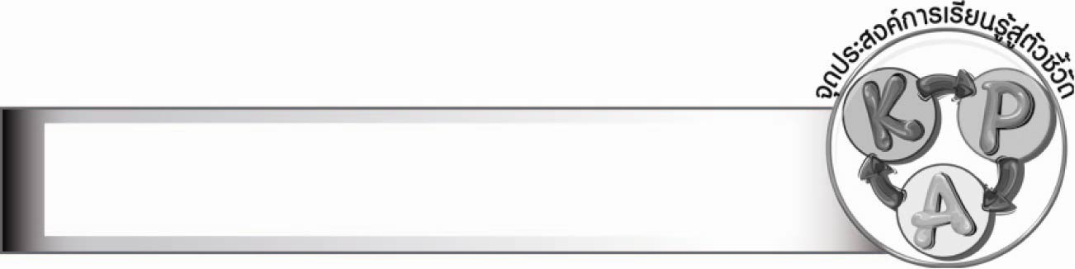
จุดประสงค์การเรียนรู้สู่ตัวชี้วัด

๑. บอกมารยาทในการอ่าน (K)
๒. อ่านหนังสืออย่างมีมารยาท (P)
๓. มีมารยาทในการอ่านจนเป็นนิสัย (A)

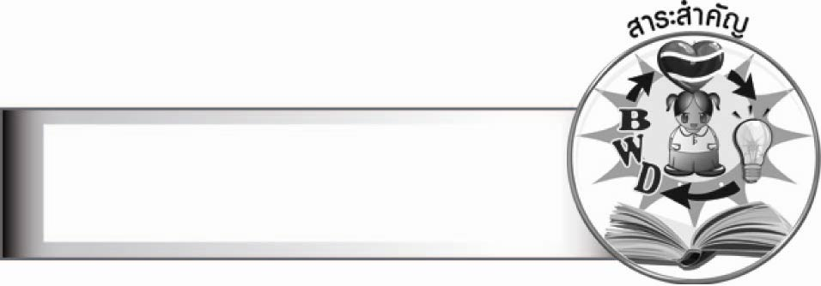
สาระสำคัญ

การมีมารยาทในการอ่าน ทำให้สามารถอ่านได้อย่างมีประสิทธิภาพและเป็นที่น่าชื่นชมต่อผู้พบเห็น

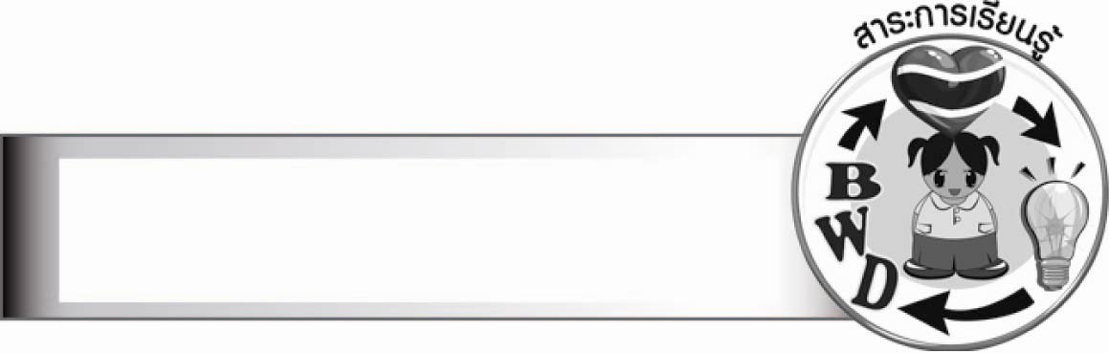
สาระการเรียนรู้

มารยาทในการอ่าน


สมรรถนะสำคัญของผู้เรียน

๑. ความสามารถในการสื่อสาร
- ทักษะการอ่าน
- ทักษะการเขียน
- ทักษะการฟัง การดู และการพูด
๒. ความสามารถในการคิด
- การสังเคราะห์
- การจัดระบบความคิดเป็นแผนภาพ
- การประยุกต์/การปรับปรุง
- การสรุปความรู้
- การประเมินค่า
๓. ความสามารถในการแก้ปัญหา
๔. ความสามารถในการใช้ทักษะชีวิต


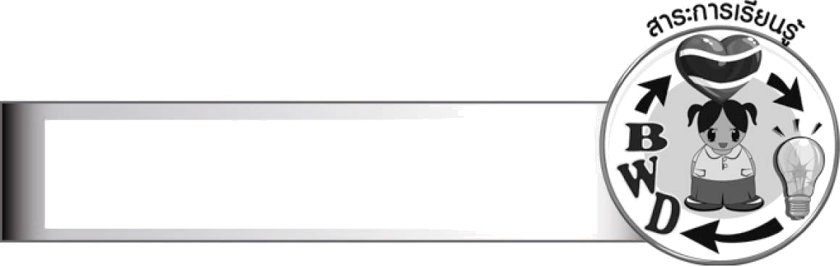
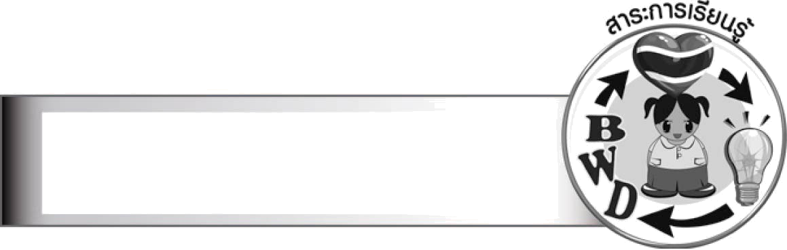
คุณลักษณะอันพึงประสงค์

ใฝ่เรียนรู้
ตัวชี้วัดที่ ๔.๑ ตั้งใจ เพียรพยายามในการเรียนและเข้าร่วมกิจกรรมการเรียนรู้
มุ่งมั่นในการทำงาน
ตัวชี้วัดที่ ๖.๑ ตั้งใจและรับผิดชอบในการปฏิบัติหน้าที่การงาน
ตัวชี้วัดที่ ๖.๒ ทำงานด้วยความเพียรพยายามและอดทนเพื่อให้งานสำเร็จตามเป้าหมาย
รักความเป็นไทย
ตัวชี้วัดที่ ๗.๒ เห็นคุณค่าและใช้ภาษาไทยในการสื่อสารได้อย่างถูกต้องเหมาะสม

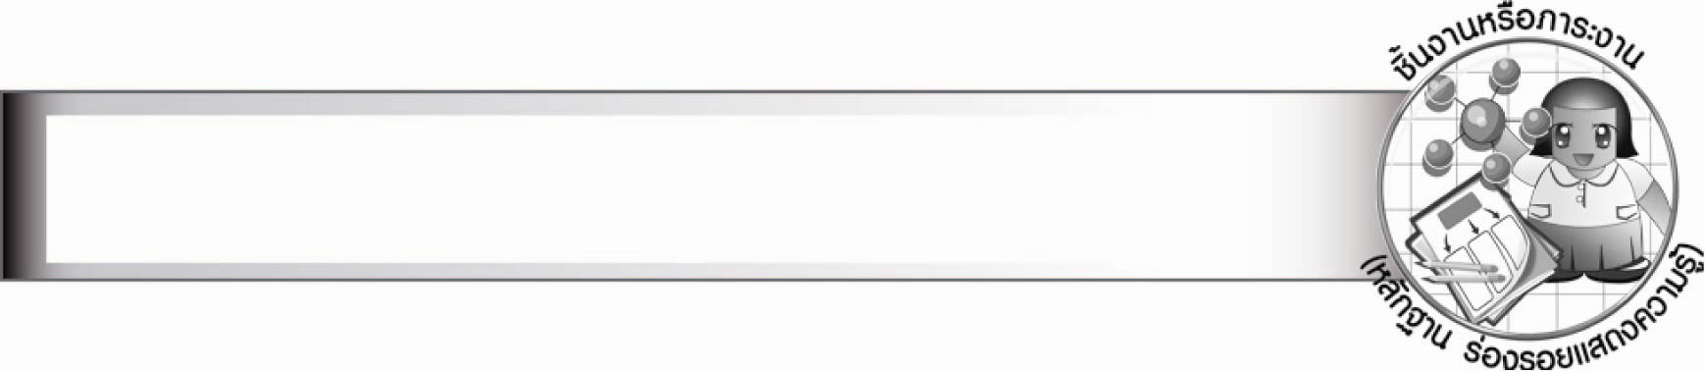
ชิ้นงานหรือภาระงาน (หลักฐาน ร่องรอยแสดงความรู้)
ใบงาน เรื่อง มารยาทในการอ่าน

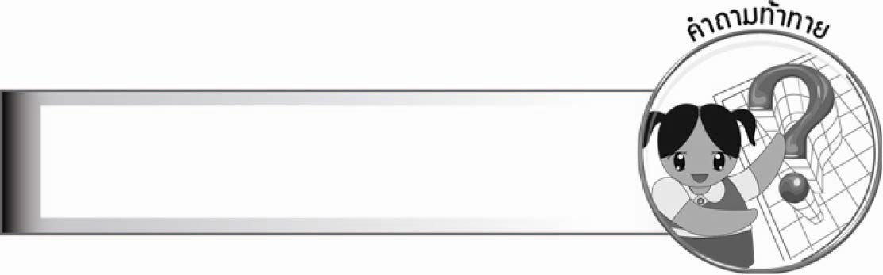
คำถามท้าทาย

นักเรียนจะทำอย่างไรให้ได้ชื่อว่าเป็นผู้มีมารยาทในการอ่าน


การจัดกิจกรรมการเรียนรู้

๑. ให้นักเรียนร่วมกันแสดงความคิดเห็น โดยครูใช้คำถามท้าทาย ดังนี้
๏ นักเรียนจะทำอย่างไรให้ได้ชื่อว่าเป็นผู้มีมารยาทในการอ่าน
๒. ให้นักเรียนร่วมกันสนทนาเกี่ยวกับมารยาทในการอ่านที่นักเรียนเคยปฏิบัติ
๓. ให้นักเรียนศึกษาความรู้เรื่อง มารยาทในการอ่าน แล้วร่วมกันสรุปความเข้าใจ
๔. ให้นักเรียนอ่านข้อควรปฏิบัติในการใช้ห้องสมุดของโรงเรียนจากแผนภูมิที่ครูนำมาติด
บนกระดาน
๕. ให้นักเรียนประเมินตนเองว่าปฏิบัติตามข้อควรปฏิบัติในการใช้ห้องสมุดข้อใดบ้าง
๖. ให้นักเรียนแบ่งกลุ่ม กลุ่มละ ๓ - ๕ คน แสดงบทบาทสมมุติเกี่ยวกับการมีมารยาทในการอ่าน ครูและนักเรียนร่วมกันประเมินผลงาน
๗. ให้นักเรียนร่วมกันบอกผลดีของการปฏิบัติตามมารยาทในการอ่านทั้งต่อตนเองและผู้อื่น
ครูเขียนบนกระดานเป็นแผนภาพความคิด
๘. ให้นักเรียนทำใบงานที่ ๑๕ เรื่อง มารยาทในการอ่าน
๙. ให้นักเรียนและครูร่วมกันสรุปความรู้ ดังนี้
๏ การมีมารยาทในการอ่าน ทำให้สามารถอ่านได้อย่างมีประสิทธิภาพและเป็นที่น่าชื่นชมต่อผู้พบเห็น


การจัดบรรยากาศเชิงบวก

ให้นักเรียนแสดงบทบาทสมมุติเกี่ยวกับการมีมารยาทในการอ่าน เพื่อให้เกิดความสนุกสนานเพลิดเพลินและสามารถนำไปประยุกต์ใช้ในชีวิตจริง

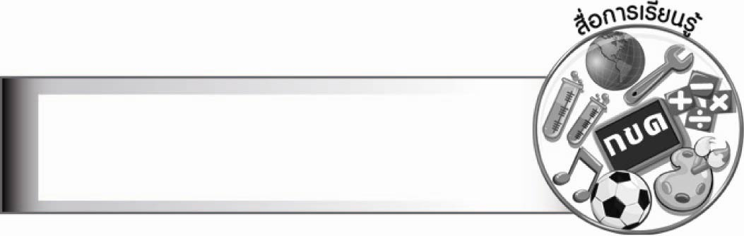
สื่อการเรียนรู้

๑. แผนภูมิข้อควรปฏิบัติในการใช้ห้องสมุด
๒. ใบงาน
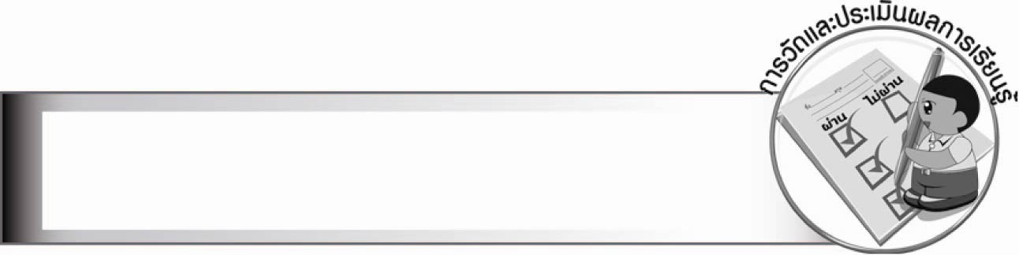
การวัดและประเมินผลการเรียนรู้

๑. วิธีการวัดและประเมินผล
๑.๑ สังเกตพฤติกรรมของนักเรียนในการเข้าร่วมกิจกรรม
๑.๒ สังเกตพฤติกรรมของนักเรียนในการเข้าร่วมกิจกรรมกลุ่ม
๑.๓ ตรวจใบงานที่ ๑๕
๒. เครื่องมือ
๒.๑ แบบสังเกตพฤติกรรมการเข้าร่วมกิจกรรม
๒.๒ แบบสังเกตพฤติกรรมการเข้าร่วมกิจกรรมกลุ่ม
๓. เกณฑ์การประเมิน
๓.๑ การประเมินพฤติกรรมการเข้าร่วมกิจกรรม
ผ่านตั้งแต่ ๒ รายการ ถือว่า ผ่าน
ผ่าน ๑ รายการ ถือว่า ไม่ผ่าน
๓.๒ การประเมินพฤติกรรมการเข้าร่วมกิจกรรมกลุ่ม
คะแนน ๙ - ๑๐ ระดับ ดีมาก
คะแนน ๗ - ๘ ระดับ ดี
คะแนน ๕ - ๖ ระดับ พอใช้
คะแนน ๐ - ๔ ระดับ ควรปรับปรุง

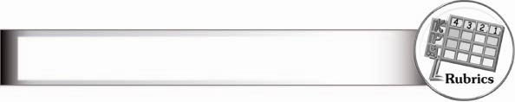
การประเมินผลตามสภาพจริง (Rubrics)

การประเมินใบงานนี้ ให้ผู้สอนพิจารณาจากเกณฑ์การประเมินผลตามสภาพจริง (Rubrics)
เรื่อง มารยาทในการอ่าน
ระดับคะแนน  เกณฑ์การประเมิน | ๔ | ๓ | ๒ | ๑
มารยาทในการอ่าน | มีมารยาทในการอ่าน  จนเป็นนิสัย  เห็นประโยชน์  จากการมีมารยาท  ในการอ่าน  ทั้งต่อตนเอง  และผู้อื่น | มีมารยาทในการอ่าน  จนเป็นนิสัย  เห็นประโยชน์  จากการมีมารยาท  ในการอ่าน  ที่มีต่อตนเอง | มีมารยาทในการอ่าน  พอใช้ได้  และเห็นประโยชน์  ที่มีต่อตนเอง | มีมารยาทในการอ่าน  เมื่อมีผู้แนะนำ  และเห็นประโยชน์  ที่มีต่อตนเอง

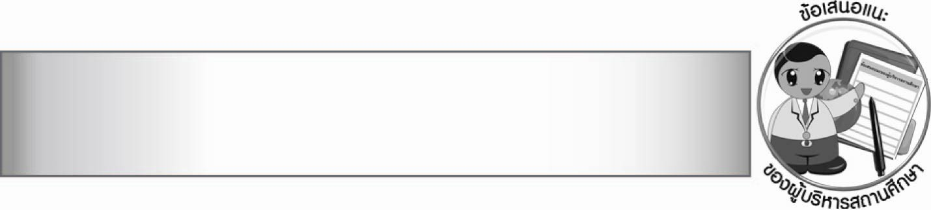
ข้อเสนอแนะของผู้บริหารสถานศึกษา

________________________________________________________________________________
________________________________________________________________________________
________________________________________________________________________________
________________________________________________________________________________
________________________________________________________________________________
________________________________________________________________________________
________________________________________________________________________________
________________________________________________________________________________
________________________________________________________________________________
________________________________________________________________________________
________________________________________________________________________________
________________________________________________________________________________
________________________________________________________________________________
________________________________________________________________________________
________________________________________________________________________________
________________________________________________________________________________
________________________________________________________________________________
________________________________________________________________________________
________________________________________________________________________________
________________________________________________________________________________
________________________________________________________________________________
________________________________________________________________________________
________________________________________________________________________________
________________________________________________________________________________
________________________________________________________________________________

ลงชื่อ________________________ (ผู้บริหารสถานศึกษา)
(_______________________)
_______/________/_______


บันทึกหลังการสอน

ผลการจัดการเรียนการสอน

_______________________________________________________________________________
_______________________________________________________________________________
_______________________________________________________________________________
_______________________________________________________________________________
_______________________________________________________________________________
_______________________________________________________________________________

ปัญหา/อุปสรรค

_______________________________________________________________________________
_______________________________________________________________________________
_______________________________________________________________________________
_______________________________________________________________________________
_______________________________________________________________________________
_______________________________________________________________________________

แนวทางแก้ไข

_______________________________________________________________________________
_______________________________________________________________________________
_______________________________________________________________________________
_______________________________________________________________________________
_______________________________________________________________________________
_______________________________________________________________________________

ลงชื่อ________________________ (ผู้บันทึก)
(________________________)
________/_______/_______

